Những bài học kinh nghiệm Kỳ 57
- Ứng biến khi sử dụng cẩu giàn dẫn đến một trường hợp tử vong
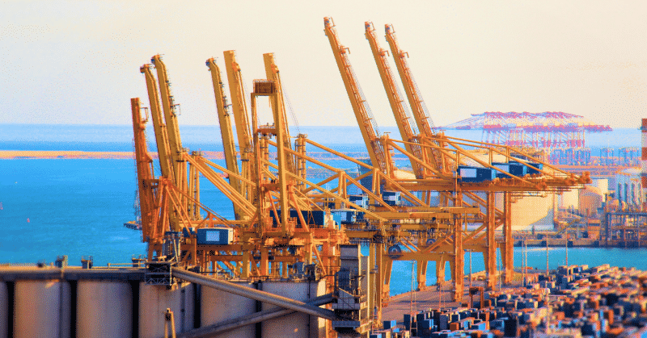
Một tàu chở hàng nhỏ với 8 thuyền viên đã cập cảng và đang tiến hành bảo trì boong. Con tàu là loại có một hầm hàng, được trang bị 10 nắp hầm dạng pontoon, di chuyển bằng cẩu giàn thủy lực chạy trên ray. Vị trí điều khiển của người vận hành cẩu nằm trên đỉnh cẩu, phía mạn phải.
Kế hoạch bảo trì trong ngày là thay gioăng cao su cho nắp hầm số 8. Để thực hiện, nắp hầm số 8 được nâng lên và đặt tạm lên các nắp số 9 và 10.
Để giữ ổn định nắp hầm ở vị trí tạm thời và giảm tải, các trụ chống bằng gỗ đã được sử dụng tạm thời ở bên dưới một phần của nắp hầm. Hai thuyền viên boong được giao nhiệm vụ đặt các trụ chống này trước khi tiến hành thay gioăng. Người vận hành cẩu không thể nhìn thấy hai thuyền viên ở bên dưới nắp hầm và phải dựa vào liên lạc VHF.
Hai thuyền viên chọn các thanh gỗ mà họ cho là phù hợp, mỗi thanh dài khoảng 1,5 m và tiết diện khoảng 150 mm mỗi cạnh. Khi nắp hầm số 8 được hạ xuống, họ đặt các trụ này theo phương thẳng đứng, mỗi bên một trụ. Để làm được điều này, họ buộc phải đứng ở ngay dưới nắp hầm trong suốt quá trình.
Khi tải trọng của nắp hầm dồn lên các trụ gỗ, các móc cẩu bất ngờ tuột khỏi tai nâng của nắp. Sự gia tăng tải trọng đột ngột làm gãy các trụ gỗ và khiến cẩu giàn bị trật khỏi ray. Một thuyền viên ở phía mạn trái kịp thoát ra ngoài an toàn, nhưng thuyền viên ở phía mạn phải đã bị nắp hầm đè tử vong.
Công tác cứu nạn được triển khai rất nhanh chóng, nhưng nạn nhân đã được xác nhận tử vong.
Bài học kinh nghiệm
- Việc ứng biến quy trình làm việc làm gia tăng rủi ro.
- Không bao giờ đứng hoặc làm việc ở ngay dưới tải trọng treo.
- Cẩu giàn là thiết bị hữu ích, nhưng có những hạn chế thiết kế tiềm ẩn rủi ro, như việc người vận hành không có tầm nhìn đầy đủ toàn bộ khu vực làm việc.

Lỗi bảo trì gây tai nạn hàng hải trị giá 3,8 triệu USD tại Washington
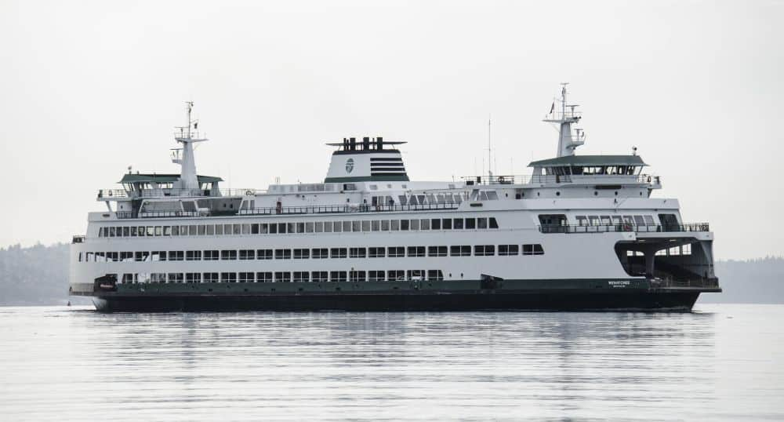
Một bu lông siết không đúng lực đã dẫn đến hỏng hóc động cơ diesel trên phà chở hành khách và ô tô Wenatchee ở gần Bainbridge Island, bang Washington, gây thiệt hại gần 3,8 triệu USD, theo thông báo của National Transportation Safety Board (NTSB).
Báo cáo điều tra hàng hải số 22/06 của NTSB trình bày chi tiết cuộc điều tra về sự cố này, khi động cơ chính số 3 trên tàu Wenatchee bị hỏng nghiêm trọng trong quá trình chạy thử tại Puget Sound. Sự cố khiến các bộ phận bị văng ra khỏi động cơ và gây cháy trong buồng máy số 2. Không có thương vong hay ô nhiễm môi trường được ghi nhận.
Tàu Wenatchee, do Washington State Ferries (WSF) khai thác, được cho ngừng khai thác để bảo trì. Trong thời gian này, hai trong bốn động cơ diesel chính (số 2 và 3) được đại tu bởi các kỹ thuật viên được đào tạo từ nhà sản xuất. Sau khi hoàn tất đại tu, thuyền viên tiến hành thử máy và phát hiện báo động ở động cơ số 3. Họ tìm thấy các mảnh của bật lửa trong hệ thống dầu bôi trơn. Các kỹ thuật viên quay lại kiểm tra, thu hồi các mảnh này và cho rằng động cơ vẫn có thể vận hành.
Tuy nhiên, ngày hôm sau, khi tàu chạy thử sau bảo trì tại Puget Sound thì động cơ chính số 3 bị hỏng cụm thanh truyền, làm các bộ phận văng ra xuyên thủng cacte, dẫn đến cháy do khí nóng áp suất cao thoát ra trong buồng máy. Thuyền viên đã xử lý hiệu quả, ngăn đám cháy lan rộng bằng cách ngừng cấp nhiên liệu, dừng thông gió và cô lập khu vực buồng máy.
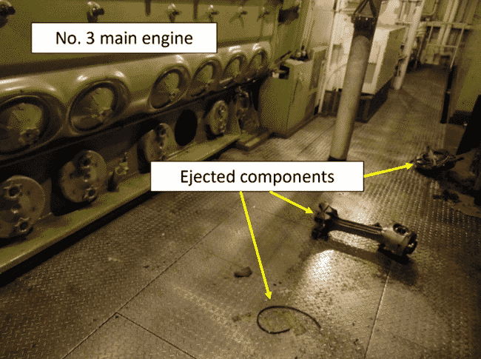
NTSB xác định nguyên nhân có khả năng cao của sự cố cơ khí này là do cụm thanh truyền bị lỏng và tách khỏi trục khuỷu, do bu lông ở phần dưới không được siết đủ lực trong lần đại tu trước đó. Báo cáo nhấn mạnh: “Khi lắp bu lông, người dùng cần sử dụng cờ lê lực đã hiệu chuẩn, tuân thủ hướng dẫn về siết và giá trị của lực siết do nhà sản xuất khuyến nghị, đồng thời xác nhận tất cả các yêu cầu về lực siết đã được thực hiện đầy đủ. Siết thiếu lực có thể gây rung động quá mức hoặc làm bu lông bị lỏng, còn siết quá lực có thể làm hỏng bu lông hoặc các bộ phận máy móc liên quan.”
Trước đây, NTSB cũng đã điều tra nhiều sự cố tương tự do siết bu lông không đúng lực, bao gồm vụ cháy buồng máy trên tàu du lịch Carnival Liberty năm 2015, vụ cháy trên tàu hàng rời Nenita năm 2016 và sự cố hỏng động cơ trên tàu dịch vụ ngoài khơi Red Dawn năm 2017.
- NTSB: Nhiên liệu phun trúng phần động cơ không được cách nhiệt gây cháy trên tàu kéo
Một vụ cháy buồng máy trên tàu kéo được xác định là do nhiên liệu diesel phun trúng phần ống xả của động cơ không được cách nhiệt, theo báo cáo điều tra hàng hải do National Transportation Safety Board (NTSB) công bố.
Tàu kéo Miss Dorothy đang đẩy 14 sà lan xuôi dòng trên đoạn hạ lưu sông Mississippi River, phía bắc Baton Rouge, bang Louisiana, thì xảy ra cháy trong buồng máy. Tám thuyền viên trên tàu đã cố gắng dập lửa trong thời gian ngắn nhưng không thành công và phải sơ tán sang các sà lan. Không có thương vong hay ô nhiễm môi trường được ghi nhận. Con tàu bị coi là tổn thất toàn bộ với thiệt hại khoảng 2,4 triệu USD.
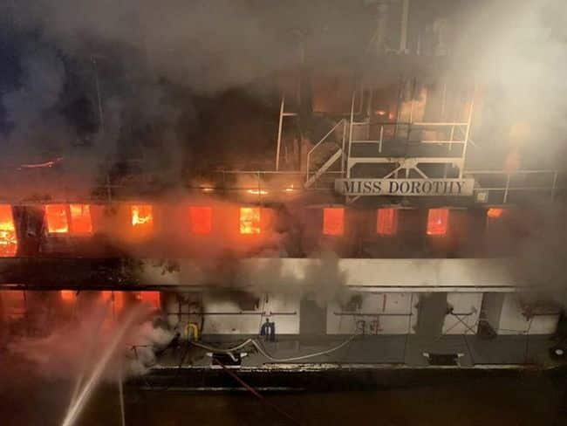
Ngay sau nửa đêm, chuông báo cháy vang lên tại buồng lái và khắp tàu. Hoa tiêu nhìn thấy khói “tăng nhanh về cường độ” cùng với ngọn lửa phát ra từ động cơ chính mạn phải trong buồng máy. Thuyền viên đã sử dụng vòi chữa cháy và bình chữa cháy xách tay để dập lửa. Sau đó, máy trưởng đã kích hoạt hệ thống ngừng thông gió và kéo van ngắt khẩn cấp nhiên liệu cho két cấp dầu của động cơ chính mạn phải. Tuy nhiên, không khí vẫn tiếp tục được hút vào qua các cửa buồng máy đang mở và các cửa sổ mở hoặc bị vỡ, còn van ngắt nhiên liệu không hoạt động đúng như thiết kế và vẫn ở trạng thái mở. Đám cháy tiếp tục lan rộng bất chấp nỗ lực của thuyền viên. Thuyền trưởng đã ra lệnh bỏ tàu, và toàn bộ thuyền viên được một tàu đi ngang qua cứu, sau đó tàu này cũng hỗ trợ neo giữ đoàn sà lan vào bờ. Đám cháy được dập tắt vài giờ sau đó bởi lực lượng cứu hộ và thuyền viên của tàu hỗ trợ.
Quy định đối với tàu kéo nêu rõ rằng: “Các đường ống và bộ phận máy móc có nhiệt độ vượt quá 220°C (428°F), bao gồm các khớp nối, mặt bích, van, cổ góp ống xả và turbocharger, phải được cách nhiệt.” Các điều tra viên phát hiện rằng ống góp xả nối từ các đầu xi lanh riêng lẻ đến cổ góp xả trên tàu Miss Dorothy – khu vực gần điểm phát sinh cháy nghi ngờ – không được cách nhiệt, mặc dù nhiệt độ tại đây vượt quá 428°F (thường trên 600°F). NTSB kết luận rằng phần ống xả không được cách nhiệt này rất có thể đã đóng vai trò là nguồn gây cháy đối với nhiên liệu diesel bị tán sương hoặc phun ra.
NTSB xác định nguyên nhân có khả năng cao của vụ cháy là do nhiên liệu diesel phun ra từ hệ thống nhiên liệu của máy chính đã bốc cháy khi tiếp xúc với phần ống xả không được cách nhiệt. Mức độ nghiêm trọng của vụ cháy và thiệt hại của con tàu còn bị gia tăng do không thể kiểm soát hiệu quả thông gió trong buồng máy và không ngắt được nguồn nhiên liệu cho động cơ bị ảnh hưởng.
Báo cáo nhấn mạnh: “Các bề mặt ống xả động cơ không được cách nhiệt có thể trở thành nguồn gây cháy đối với các chất lỏng dễ cháy, và dễ dàng phát triển thành các đám cháy khó kiểm soát. Chủ tàu và người khai thác tàu kéo, thanh tra hàng hải của lực lượng bảo vệ bờ biển, cũng như các tổ chức kiểm tra bên thứ ba cần nhận thức rõ các nguy cơ này và tiến hành kiểm tra thiết bị thường xuyên, kỹ lưỡng để đảm bảo có biện pháp ngăn chặn chất lỏng dễ cháy tiếp xúc với các bề mặt nóng.”
- Engine Failure Leads To Fire Aboard Offshore Supply Vessel Hỏng máy dẫn đến cháy trên tàu dịch vụ ngoài khơi
National Transportation Safety Board (NTSB) đã công bố Báo cáo tai nạn hàng hải số 21/26, trình bày chi tiết cuộc điều tra về sự cố hỏng động cơ máy phát diesel và vụ cháy sau đó trên tàu dịch vụ ngoài khơi Ocean Intervention ngày, ở gần Honolulu, Hawaii.
Không có ô nhiễm hay thương tích nào đối với 16 thuyền viên liên quan đến sự cố cơ khí này, mặc dù nó đã gây ra cháy trong buồng máy. Thuyền viên đã cô lập được đám cháy trước khi nó lan ra toàn tàu. Thiệt hại đối với Ocean Intervention lên tới hơn 3 triệu USD.
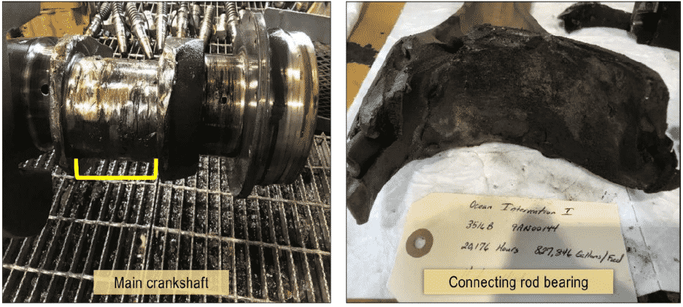
Khi tàu đang neo, thuyền viên đã xử lý sự cố dao động tốc độ liên quan đến các máy phát diesel số 1 và số 3, bao gồm việc thay thế và hiệu chỉnh một số thiết bị điện cũng như khởi động lại động cơ nhiều lần. Sau đó, khi máy phát diesel số 3 đang mang tải điện của tàu, nó đã gặp sự cố cơ khí nghiêm trọng. Sự cố này khiến thanh truyền của xi lanh số 1 bị văng ra xuyên qua cacte động cơ khi động cơ đang chạy ở tốc độ định mức. Việc thanh truyền bị văng ra làm dầu bị tán sương thoát ra khỏi động cơ và bốc cháy, gây ra hỏa hoạn trong buồng máy. Nhờ hành động nhanh chóng và hiệu quả của thuyền viên trong việc ngăn cháy lan, đám cháy đã tự tắt mà không gây nguy hiểm cho con người.
NTSB xác định nguyên nhân có khả năng cao của sự cố là do bạc thanh truyền của một xi lanh bị bó dính vào trục khuỷu, dẫn đến thanh truyền bị văng ra và gây hư hỏng nghiêm trọng cho động cơ.
Báo cáo nhấn mạnh: “Buồng máy chứa nhiều nguồn nhiên liệu cùng với hệ thống thông gió cơ khí, khiến khu vực này đặc biệt dễ xảy ra cháy lan nhanh. Thuyền viên tàu Ocean Intervention đã kiểm soát hiệu quả đám cháy bằng cách loại bỏ nguồn nhiên liệu và oxy. Thuyền viên cần làm quen và thường xuyên huấn luyện về hệ thống máy móc, dầu nhiên liệu, dầu bôi trơn và hệ thống ngắt thông gió để có thể hành động nhanh chóng, khống chế và dập tắt cháy buồng máy trước khi lan sang các khu vực khác và/hoặc gây mất động lực và nguồn điện.”
- Thuyền trưởng tàu chở dầu bị mệt mỏi dẫn đến tai nạn trị giá 72,9 triệu USD
Theo một Bản tóm tắt tai nạn hàng hải do Ủy ban An toàn Giao thông Quốc gia Mỹ (NTSB) công bố, quyết định thay thuyền trưởng mà không có thời gian bàn giao của công ty khai thác tàu chở dầu đã dẫn đến một tai nạn hàng hải gây thiệt hại 72,9 triệu USD.
Bản tóm tắt tai nạn hàng hải số 21/24 trình bày chi tiết cuộc điều tra của NTSB về vụ va chạm xảy ra khi tàu chở dầu Atina đâm vào giàn khai thác dầu khí SP-57B ở gần Pilottown, bang Louisiana. Tàu Atina, với 21 thuyền viên, đang cố gắng thả neo tại khu neo đậu Southwest Pass Fairway ở Vịnh Mexico thì đã va vào giàn SP-57B.
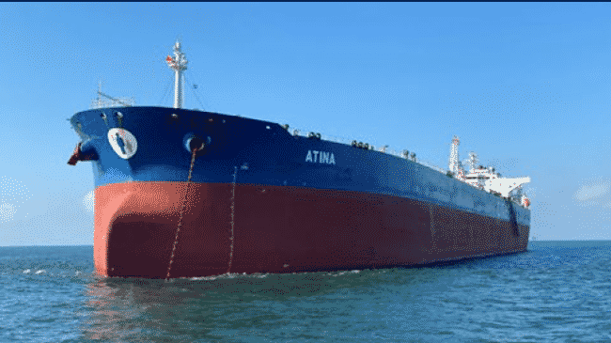
Bốn nhân viên trên giàn và một kỹ thuật viên đã sơ tán bằng trực thăng sang một giàn ở gần đó sau khi kích hoạt hệ thống dừng khẩn cấp để đóng các giếng dầu của giàn SP-57B. Không có ô nhiễm hay thương tích nào được báo cáo. Thiệt hại ước tính đối với giàn (72,3 triệu USD) và tàu (598.400 USD) tổng cộng là 72,9 triệu USD. Trong báo cáo, NTSB cho biết công ty đã không tuân thủ hệ thống quản lý an toàn (SMS) của chính mình. Thuyền trưởng liên quan đến tai nạn lên tàu khi tàu đang hành trình ra khu neo và chỉ gặp thuyền trưởng sắp rời tàu trên boong. Công ty đã giao cho thuyền trưởng này thực hiện các thao tác quan trọng như điều động tàu xuôi theo sông và thả neo vào ban đêm mà không có bất kỳ thời gian chồng lấn nào với thuyền trưởng tiền nhiệm. SMS của công ty yêu cầu tối thiểu phải có một ngày bàn giao giữa các nhân sự cấp cao trên tàu nếu người thay thế đã làm việc cho công ty, và 7 ngày nếu là người mới.
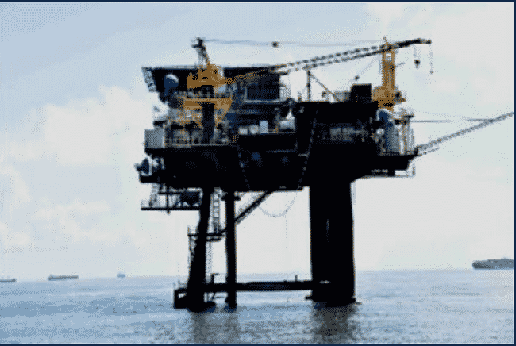
Theo báo cáo, thuyền trưởng liên quan cho biết ông muốn thả neo tàu càng sớm càng tốt vì quá mệt. Ông đã di chuyển từ Thổ Nhĩ Kỳ để lên tàu và khai với điều tra viên rằng ông không ngủ trong hơn 50 giờ khi di chuyển. Vị trí thả neo mà ông chọn không tuân theo kế hoạch hành trình. Theo kế hoạch của tàu Atina thì vị trí neo dự kiến ở cách giàn SP-57B khoảng 3,2 hải lý về phía đông bắc, nhưng thực tế tàu lại neo ở cách giàn chỉ khoảng 0,7 hải lý.
Các điều tra viên xác định nguyên nhân có khả năng nhất của vụ va chạm giữa tàu Atina và giàn khai thác SP-57B là do công ty khai thác tàu không đảm bảo đủ thời gian bàn giao cho thuyền trưởng, dẫn đến tình trạng mệt mỏi cấp tính và nhận thức tình huống kém khi thực hiện thao tác thả neo vào ban đêm.
Báo cáo nhấn mạnh: “Các công ty khai thác tàu cần đảm bảo rằng thuyền viên/nhân sự mới lên tàu có đủ thời gian bàn giao và nghỉ ngơi thích hợp trước khi đảm nhận các nhiệm vụ quan trọng như hành hải, những nhiệm vụ có thể ảnh hưởng đến an toàn của con người, tài sản và môi trường.” Trong trường hợp này, “việc có thời gian chồng lấn sẽ giúp thuyền trưởng mới có thể nghỉ ngơi và tiếp nhận đầy đủ thông tin bàn giao từ người tiền nhiệm.”
- Chuyến phà kết thúc bằng cú quay đầu lao vào bờ
Vào sáng sớm, một chiếc phà chở khách/xe ô tô hai đầu đã hoàn tất việc xếp tải và rời bến cho một hành trình ngắn qua sông. Tầm nhìn bị hạn chế do sương mù xuống dưới 30 mét, nhưng Thuyền trưởng – người trực tiếp điều khiển – rất có kinh nghiệm trên tuyến này nên việc rời bến vẫn được giữ đúng lịch trình. Một sĩ quan khác cũng có mặt trên buồng lái. Cả hai radar đều được sử dụng và đều được thiết lập ở chế độ chuyển động tương đối (relative motion), định hướng mũi tàu. Đây là cấu hình radar tiêu chuẩn của tổ buồng lái trên tuyến này vì hầu hết việc hành hải thường dựa vào quan sát bằng trực quan. Trên phà cũng không được trang bị hệ thống hải đồ điện tử.
Khi tàu rời khu nước trước bến và đi qua các cầu tàu, nó nhanh chóng bị lệch sang phải theo dòng chảy của sông, có hướng khoảng 075° với tốc độ 2 hải lý/giờ (xem hình bên dưới), nhưng điều này không được tổ buồng lái nhận thấy bằng mắt thường. Tuy nhiên, cả Thuyền trưởng và sĩ quan boong đều nhận thấy hướng trên la bàn con quay đang nhanh chóng quay về phía đông.
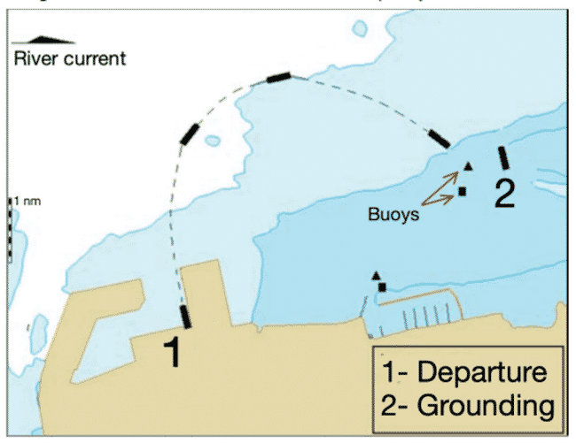
Khi theo dõi radar – cả hai chiếc đều đang đặt ở cự ly 1,5 hải lý – họ thấy tín hiệu phản hồi từ vùng đất gần đó dịch chuyển nhanh, làm cho hình ảnh bị nhòe. Điều này là bình thường do radar đang ở chế độ không ổn định head-up. Tuy vậy, tổ buồng lái bắt đầu lúng túng và không thể nhanh chóng xác định được vị trí của tàu. Không có dấu hiệu quan sát bằng trực quan rõ ràng cũng như không hiểu được hình ảnh radar bị nhòe, Thuyền trưởng và sĩ quan boong chuyển sang xem thiết bị GPS để đánh giá tốc độ tàu. Ngay sau đó, người cảnh giới báo cáo nhìn thấy các phao ở phía trước. Thuyền trưởng điều động để tránh các phao và không lâu sau đó – khoảng 10 phút sau khi rời bến – tàu đã mắc cạn. Cuối buổi sáng cùng ngày, với sự hỗ trợ của tàu kéo, phà đã được kéo nổi trở lại. Không phát hiện hư hỏng đáng kể và phà tiếp tục hoạt động vào cuối ngày.
Báo cáo chính thức nhận định: “…tổ buồng lái về cơ bản được đào tạo và có kinh nghiệm trong dẫn tàu bằng quan sát trực quan, nhưng lại thực hiện một hành trình dẫn tàu trong điều kiện không quan sát bằng trực quan được (blind pilotage).”
Bài học kinh nghiệm
- Điều động tàu trong điều kiện không quan sát bằng mắt thường được (blind pilotage) không chỉ cần đào tạo mà còn cần thực hành thường xuyên. Hãy luyện tập kỹ năng này bất cứ khi nào có thể, đặc biệt là trong điều kiện thời tiết tốt.
- Cấu hình radar ổn định, định hướng Bắc thật sẽ hiệu quả hơn so với cấu hình không ổn định là định hướng mũi tàu khi hành hải trong điều kiện tầm nhìn hạn chế.
- Lối vào cảng hẹp trở nên quá khó trong điều kiện tầm nhìn hạn chế
Một chiếc phà đang trên hành trình đến cảng đích. Kế hoạch hành trình đã được sử dụng trong ba chuyến trước đó và bao quát toàn bộ từ cầu cảng đi đến cầu cảng đến. Sau khi rời bến, Thuyền trưởng đã thảo luận về việc vào cảng vào sáng hôm sau với sĩ quan có Chứng chỉ miễn hoa tiêu (PEC) của cảng đích. Hai người thống nhất rằng người có PEC sẽ đảm nhiệm việc tiếp cận và cập cầu, còn Thuyền trưởng giữ vai trò hỗ trợ. Sau đó, cả hai sĩ quan đều có thời gian nghỉ 10 giờ.
Điều kiện gió và biển êm. Tầm nhìn từ 2 đến 4 hải lý, có một số vùng sương mù xuất hiện ở gần bờ. Sĩ quan có PEC lên buồng lái và bắt đầu chuẩn bị tiếp nhận quyền điều động tàu để vào cảng. Anh ta thiết lập các radar của phà, chèn đường căn song song (PI) trên cả hai màn hình theo hướng hành trình vào cảng. Tuyến đường dự kiến của tàu đã được nhập trước đó vào hệ thống hải đồ điện tử (ECS), mặc dù hải đồ hiển thị tàu dưới dạng biểu tượng đơn giản thay vì hình dạng tàu theo tỷ lệ.
Khi Thuyền trưởng lên buồng lái, sĩ quan có PEC đã sử dụng hình ảnh từ điện thoại di động lấy từ các webcam đặt trong cảng để cho thấy khu vực quay trở có tầm nhìn rõ ràng. Hài lòng với điều kiện như vậy, Thuyền trưởng không thay đổi kế hoạch. Lúc này tàu đang chạy với tốc độ 13 hải lý/giờ, sĩ quan có PEC liên lạc với VTS qua VHF để xin phép vào cảng và đã được chấp thuận. Khoảng thời điểm này, sĩ quan có PEC chuyển sang lái tay và sử dụng cần lái (tiller) để điều khiển tàu, đồng thời giảm tốc độ xuống còn 10 hải lý/giờ.
Ban đầu, sĩ quan có PEC giữ hướng đi tương đối ổn định, tàu phà hơi lệch về phía nam so với đường tim luồng hàng hải. Nhận thấy tầm nhìn đang giảm đi, thuyền phó ba (3/O) đã hoàn thành danh mục kiểm tra điều động trong điều kiện tầm nhìn hạn chế. Mặc dù tất cả các mục trong danh sách đều được đánh dấu là đã hoàn thành, nhưng không có thủy thủ lái nào được gọi lên buồng lái và các tín hiệu âm thanh theo quy định cũng không được phát. Thuyền phó ba tiếp tục xác định vị trí của tàu trên hải đồ giấy, còn thủy thủ trưởng đứng tại mũi tàu làm nhiệm vụ cảnh giới phía trước.
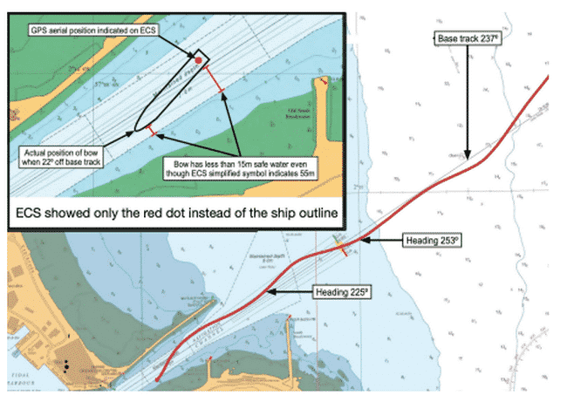
Không lâu sau, sương mù ven biển tiếp tục làm giảm tầm nhìn xuống còn khoảng 150 mét. Thuyền trưởng và sĩ quan có PEC giảm cự ly radar xuống 0,75 hải lý, rồi tiếp tục xuống 0,5 hải lý và 0,25 hải lý khi tàu đi qua các đê chắn sóng. Thuyền trưởng hỏi liệu sĩ quan PEC có chắc muốn tiếp tục hay không, và nhận được câu trả lời là có.
Khi tàu lại gần lối vào cảng, sĩ quan PEC điều khiển theo hướng 250° (COG 253°), lệch về phía bắc so với hướng kế hoạch là 237° dọc theo tim luồng vào cảng. Theo gợi ý của Thuyền trưởng – người đang sử dụng radar S-Band và quan sát màn hình hệ thống hải đồ điện tử (ECS) – sĩ quan PEC chỉnh hướng về 225°. Ngay sau đó, tàu lại sát trong phạm vi 10 mét so với tuyến dự kiến khi đi qua đê chắn sóng phía nam bị che khuất bởi sương mù, và sĩ quan PEC điều chỉnh hướng tàu sang 234°. Trong suốt thời gian này, thuyền phó ba tiếp tục xác định vị trí tàu trên hải đồ giấy.
Lúc này tàu đã hoàn toàn nằm trong luồng hàng hải, và sĩ quan PEC giảm tốc độ xuống “tới thật chậm”, tương đương khoảng 6,5 hải lý/giờ theo tốc độ thực so với đáy biển. Sau đó, sĩ quan PEC chỉnh hướng tàu sang 245°, khiến phà lại bị lệch về phía bắc khỏi tim luồng và tiến sát mép của vùng nước có thể hành hải được ở phía bắc. Khi đó, Thuyền trưởng và sĩ quan PEC nhìn thấy đê chắn sóng phía bắc và nhận ra tàu đang hướng vào khu vực nguy hiểm.
Sĩ quan PEC bẻ lái khoảng 10° sang trái để đưa tàu trở lại tuyến dự kiến. Theo yêu cầu của Thuyền trưởng, anh ta tiếp tục tăng góc bẻ lái sang trái lên đến 30°. Con tàu nhanh chóng cắt ngang luồng hẹp, và sau khoảng 15 giây, sĩ quan PEC nhận ra nguy cơ mới nên bẻ lái hết sang phải, nhưng đã quá muộn. Chiếc tàu phà bị mắc cạn ở tốc độ 6,5 hải lý/giờ, cạ dọc theo phần mũi trái và mạn trái trước khi dừng lại ở mép phía nam của luồng rộng 70 mét.
Hư hỏng thân tàu, chân vịt và bánh lái bên mạn trái buộc tàu phải sửa chữa, khiến phà ngừng hoạt động trong 4 tuần. Cuộc điều tra chính thức kết luận, ngoài các nguyên nhân khác, rằng vụ mắc cạn xảy ra do tổ buồng lái mất nhận thức tình huống trong điều kiện sương mù dày đặc.
Một phát hiện khác là việc chỉ sử dụng một đường căn song song (PI) như trong trường hợp này là không đủ an toàn khi dẫn tàu trong điều kiện tầm nhìn gần như bằng không. Việc sử dụng nhiều PI để thể hiện các giới hạn an toàn – giống như vẽ ra một “hành lang” để tàu di chuyển an toàn – sẽ phù hợp hơn trong điều kiện như vậy. Ngoài ra, do hệ thống ECS chỉ hiển thị tàu dưới dạng biểu tượng thay vì hình dạng theo tỷ lệ, nên các thông tin an toàn quan trọng như bề rộng quét của tàu trong luồng đã không được cung cấp cho tổ buồng lái.
Bài học kinh nghiệm
- Áp lực thương mại hoặc sự tự tin thái quá của cá nhân đều có thể dẫn đến những quyết định sai lầm. Khi điều động tàu trong vùng nước hạn chế và tầm nhìn kém, cách tiếp cận thận trọng luôn là lựa chọn tốt nhất.
------------------------------------------

